Allegato al DUVRI: scheda sicurezza palazzina N – Via Weiss 8
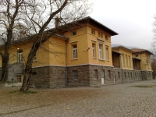
Nella Palazzina N sono presenti:
- uffici
- aule di capienza variabile utilizzate da diversi corsi di studi, di competenza dell’Amministrazione Centrale
- i laboratori di Geoscienze
L’edificio consta di un piano rialzato, di un seminterrato e due soppalchi. Il rischio incendi è valutato come “medio”.

Vie di accesso
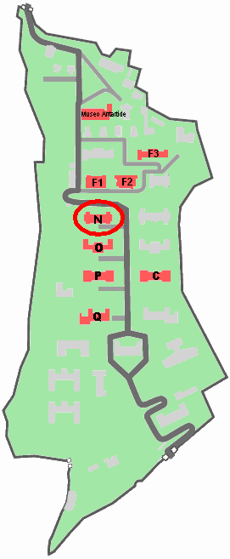

Mappe dei pericoli
Le seguenti mappe riportano i principali pericoli presenti nei locali di questo edificio.
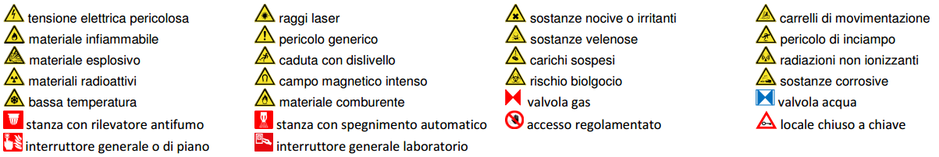
Figura 1 Legenda per le planimetrie dei pericoli
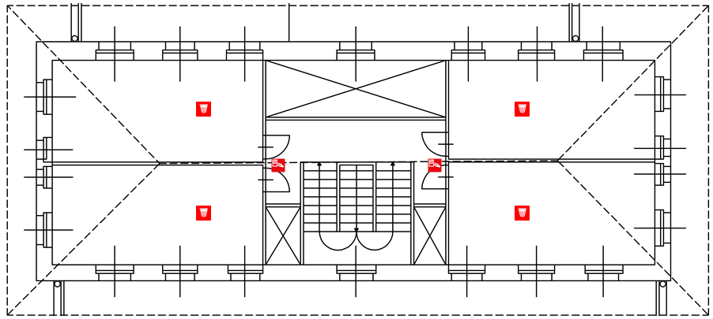
Figura 2 Planimetria dei pericoli ala sud del piano soppalco della palazzina N
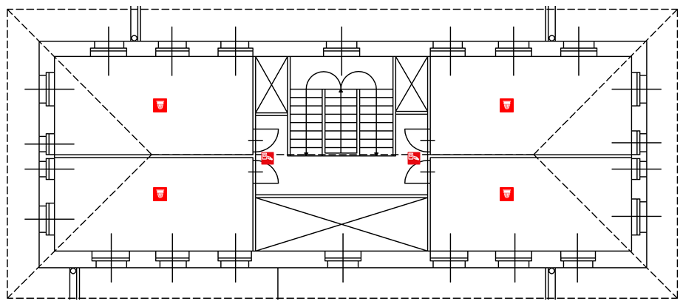
Figura 3 Planimetria dei pericoli ala nord del soppalco della palazzina N
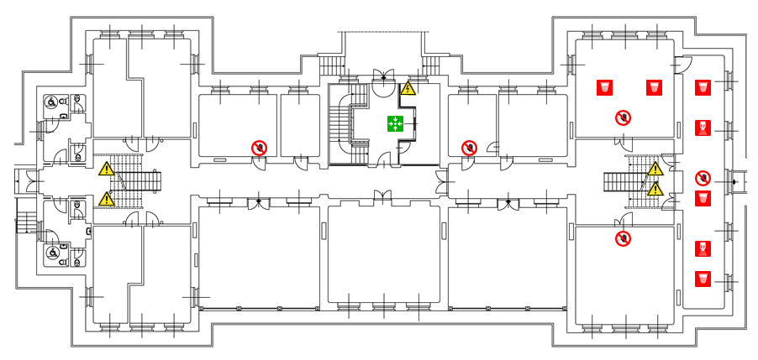
Figura 4 Planimetria dei pericoli del piano rialzato della palazzina N
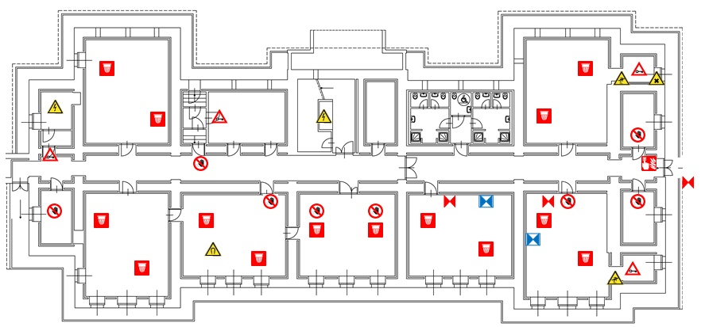
Figura 5 Planimetria dei pericoli del piano seminterrato della palazzina N

Locali a basso rischio

Aule didattiche ed aule studio
Nel primo piano è presente l’aula st. t22 da 10 posti e la sala lettura da 20 posti.
Il servizio prevenzione e protezione dell’ateneo può fornire un documento aggiornato sui rischi presenti in questi ambienti.

Aule informatiche
La sala computer è protetta da un impianto di spegnimento con gas estinguente non conforme alla normativa vigente ad attivazione manuale. E’ già stata richiesta la disinstallazione dell’impianto.
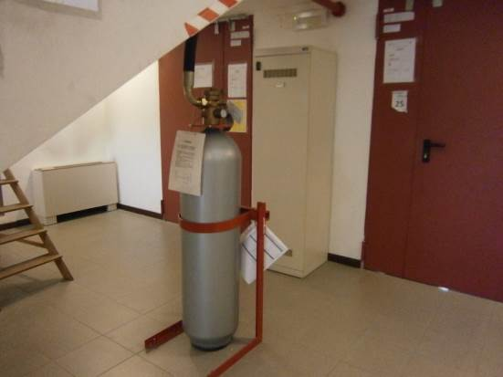

Uffici
Gli uffici dei docenti al primo e secondo piano offrono circa 8 postazioni, mentre gli uffici dottorandi e laureandi al secondo piano hanno circa 10 postazioni.
Gli uffici non presentano rischi particolari, se non il classico utilizzo di ciabatte elettriche, qualche taglierina senza protezioni, qualche divieto di fumo non rispettato, alcune postazioni non ergonomiche.
Nell’ufficio T21 la protezione anti caduta del neon non è stata fissata correttamente con conseguente pericolo di caduta su chi transita sotto la lampade stessa.
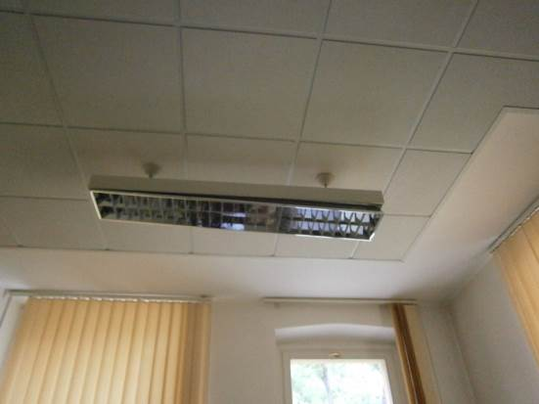

Ufficio S3
Nell’ufficio S3 è presente un vaso non ancorato fuori dalla finestra, con rischio di caduta in caso di vento.
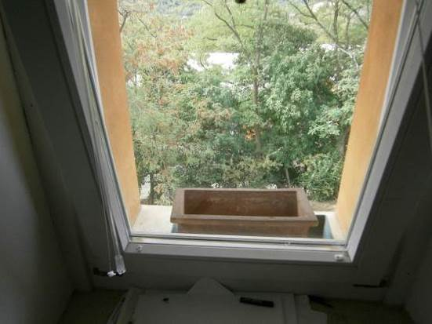

Ufficio S6
Il locale sarà adibito a ufficio, è in fase di allestimento.
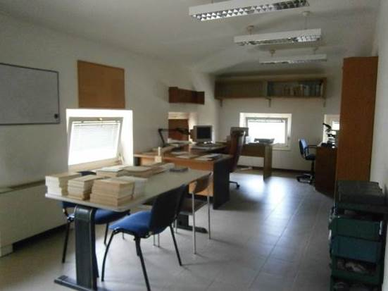

Ufficio S7
Il locale è adibito a ufficio. Il locale attualmente non è in uso.
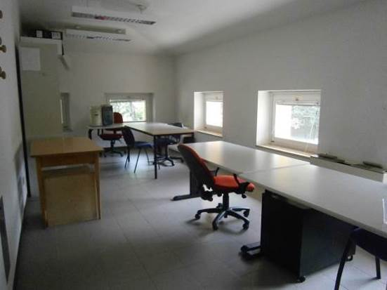

Ufficio T22
L’ufficio T22 è adibito a laboratorio di microscopia:
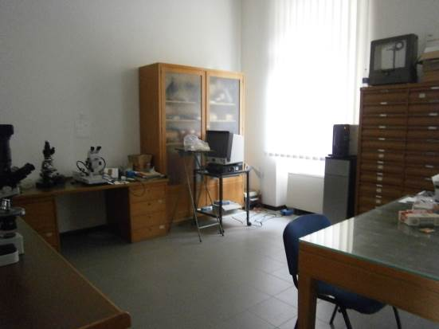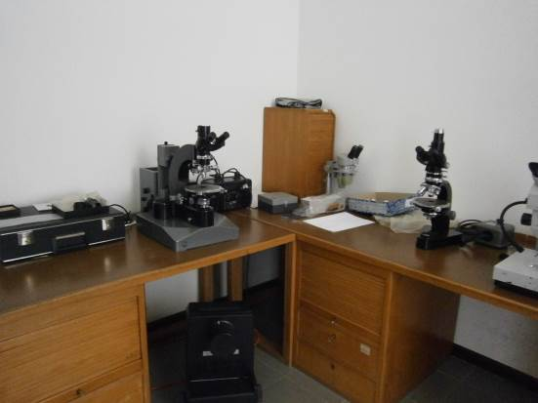

Locali ad alto rischio
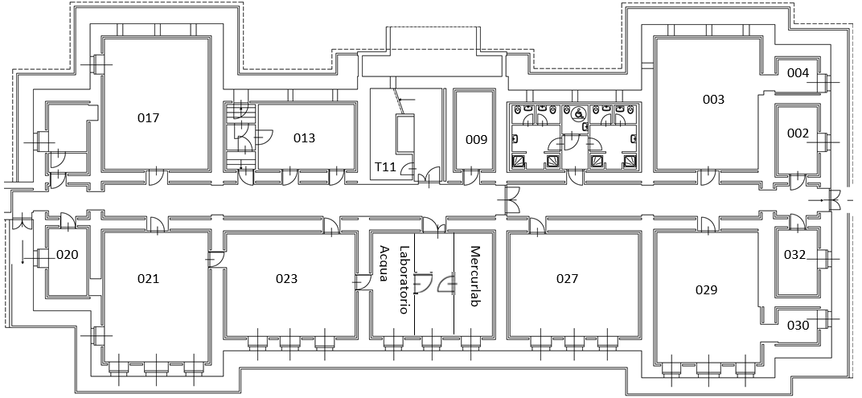
Primo piano seminterrato
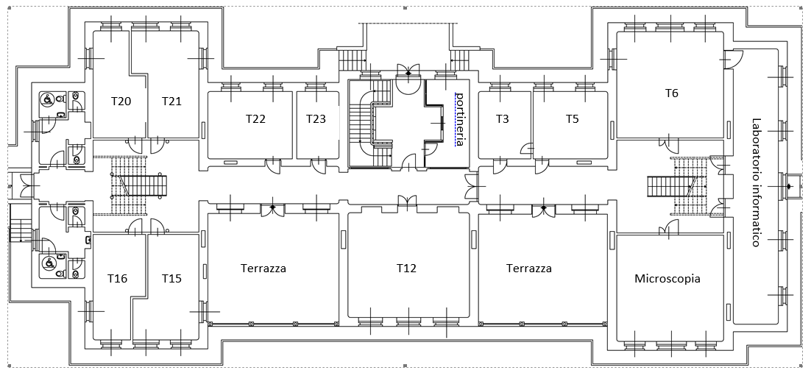
Piano rialzato
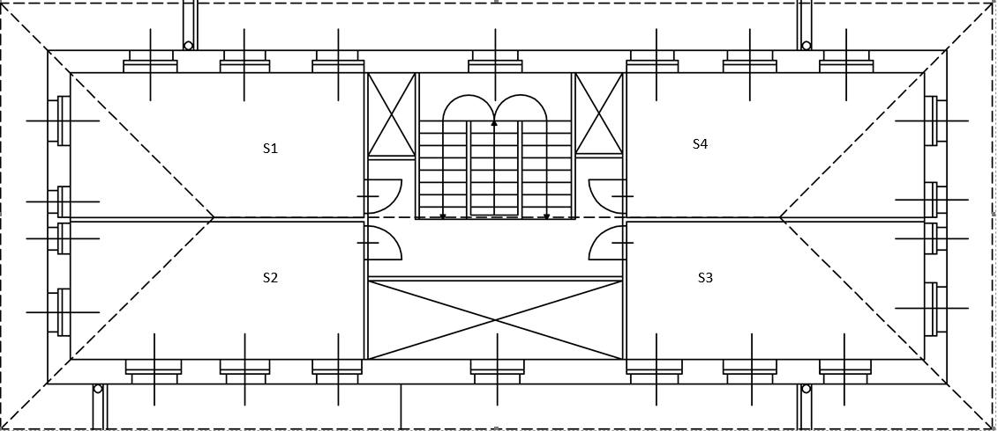
Piano soppalco ala nord
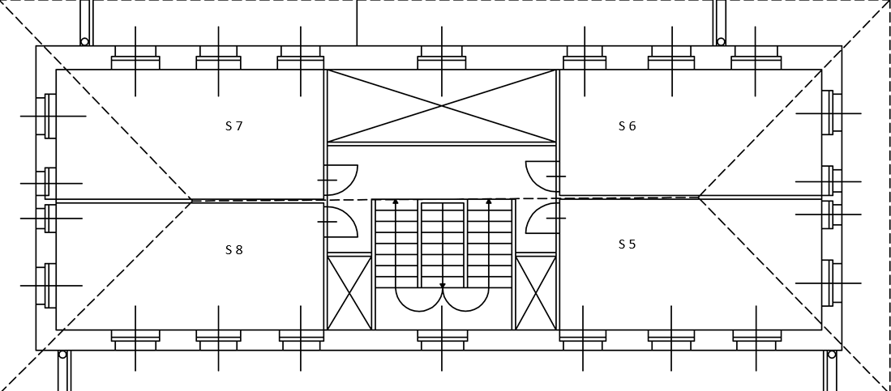
Piano soppalco ala sud

Biblioteche
Al primo piano, locale t9, è presenta la biblioteca dotata di sistema di spegnimento automatico.

Archivi e magazzini

Laboratorio 017
Il locale è adibito a magazzino rocce.
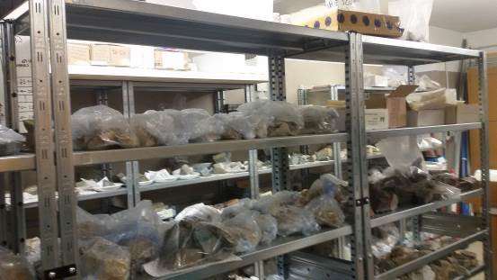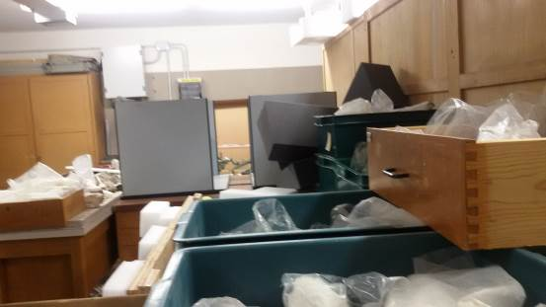
Vista la numerosità di rocce presenti, fittamente adagiate una vicino all’altra, esiste il rischio che possano cadere sui piedi durante il prelievo.
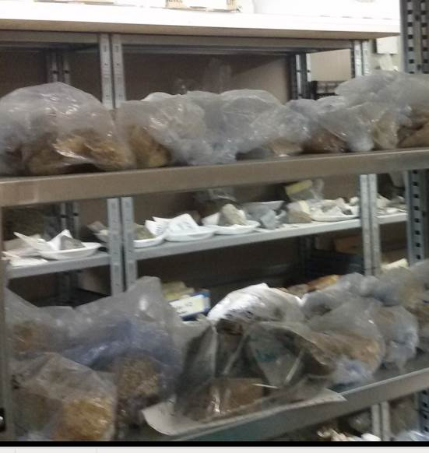

Laboratorio 013
Il locale attualmente non è in uso.
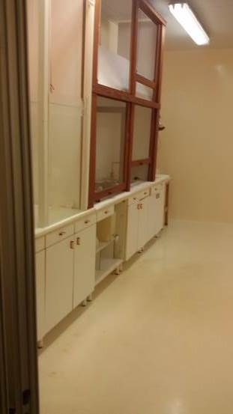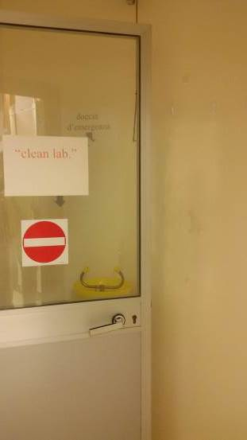

Deposito T11
Il locale è adibito a deposito del materiale per le pulizie.
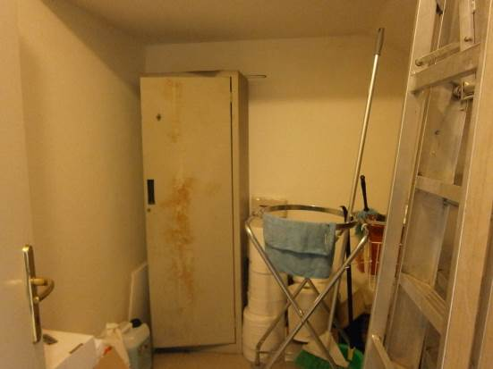

Magazzino 009
Il locale è adibito a deposito
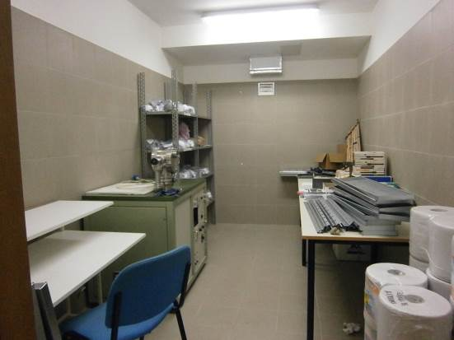
Lo strumento è stato dismesso e in attesa di smaltimento.
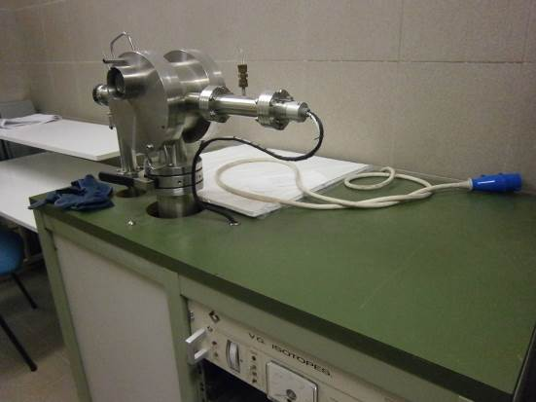

Laboratorio 003
Il locale è adibito a magazzino rocce.
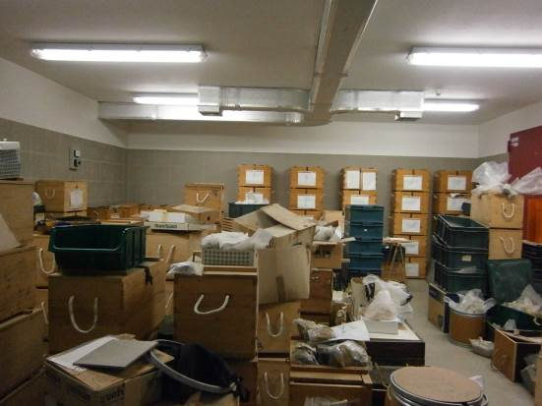
Il locale 003 adibito a deposito rocce ha contenitori per le rocce in legno, con il conseguente rischio incendio.

Ufficio S5
Il locale sarà adibito a ufficio ma attualmente non è in uso.
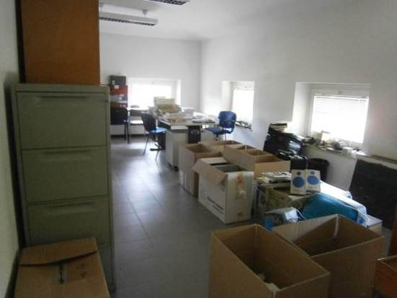

Laboratori
Nel seminterrato sono presenti i laboratorio sezioni sottili, il laboratorio separazione minerali, il laboratorio neurogenesi e riparaz., il laboratorio spettrometro, il laboratorio geochimica e il laboratorio raggi X. Nel locale 031 adibito a deposito è presente acetone tecnico e acido borico.
Si segnala l’utilizzo di sostanze chimiche in laboratori specifici, come acetone tecnico e acido borico depositati nel locale 031. Nel seminterrato il locale 004 adibito a reagentario è ventilato 24h, e dotato di armadio chimico per acidi.
Sia nei laboratori veri e propri che nei reagentari, si raccomanda di non spostare contenitori di sostanze chimiche se non strettamente necessario e, comunque, di usare le cautele dettate dal buon senso; nel caso in cui si dovessero spostare i contenitori: porre attenzione ai recipienti di vetro, utilizzare guanti nel caso di spostamenti di contenitori con indicazioni di pericolo sull’etichetta, in nessun caso aprire le confezioni.

Laboratorio 002
Il locale è adibito a laboratorio macinatura rocce (preposto: Sig. Lorenzo Furlan)
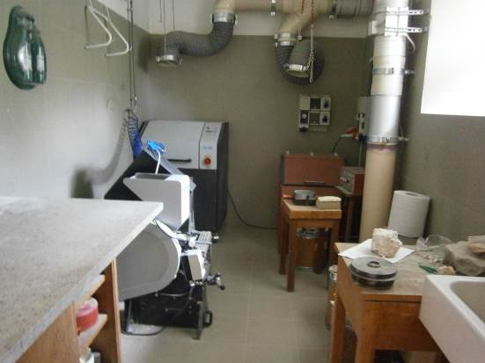
Nel locale sono presenti due mortai ed un frantumatore.
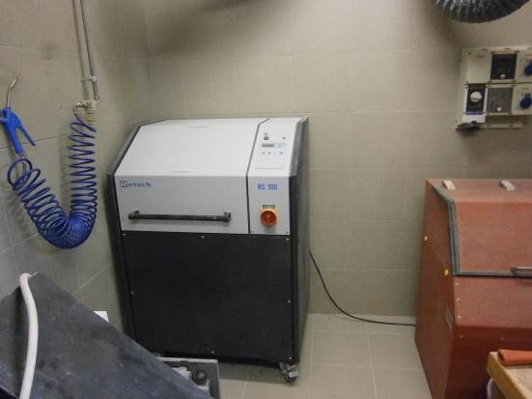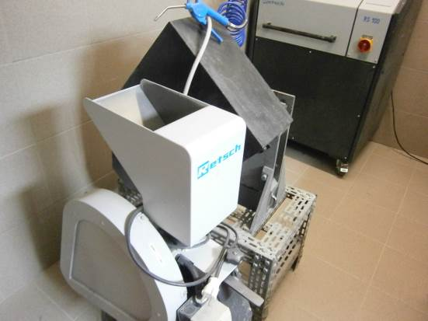
Inoltre alcune rocce vengono frantumate con la mazzetta.
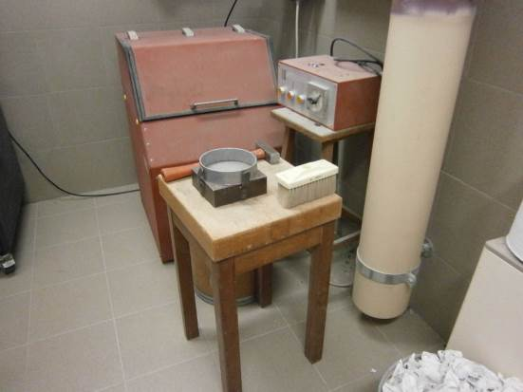
Il locale ha un impianto di immisione ed estrazione aria (con due aspiratori localizzati) dedicato.
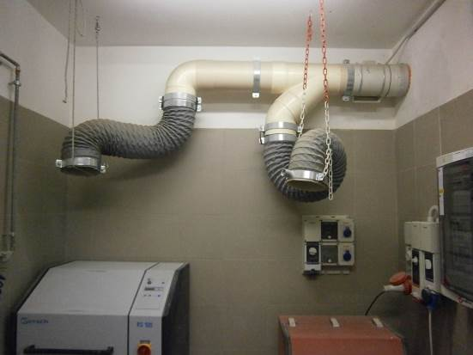
L’ambiente rimane comunque polveroso e la finestra presente non è apribile.
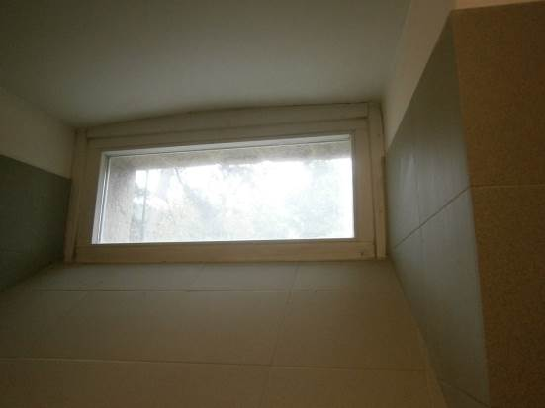
La lastra di marmo non è fissata al mobile, esiste pertanto il rischio di ribaltamento.
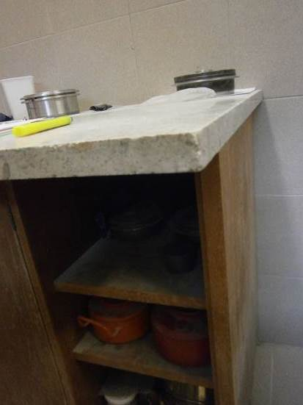

Laboratorio 004
Il locale è adibito a reagentario. All’interno del locale ci sono due armadi di sicurezza, uno per infiammabili e uno per acidi. Il locale è dotato di una soglia antitracimazione. Negli armadi sono conservati piccoli quantitativi di reagenti.
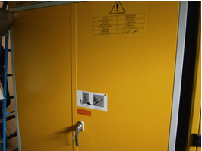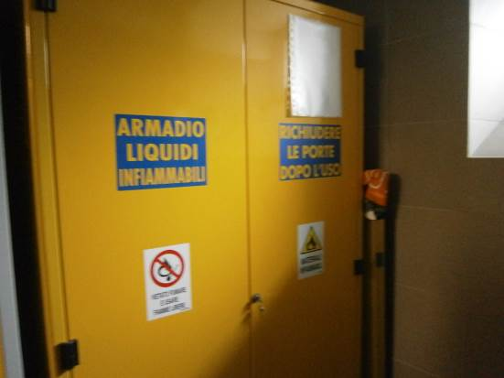
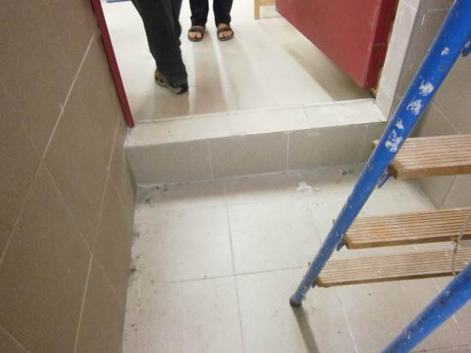
Presenza di scaffali alti e a base stretta non fissati al soffitto
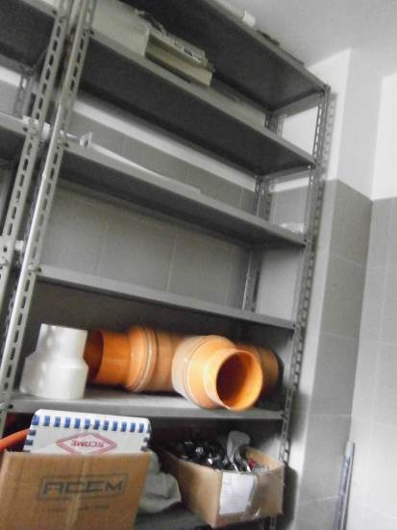
Presenza di cavi scoperti a causa dell’assenza di un coperchietto di protezione
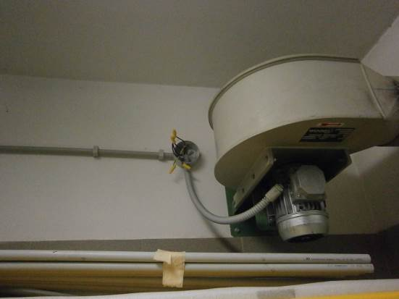

Laboratorio 032
Il locale è adibito a laboratorio per il taglio delle rocce.
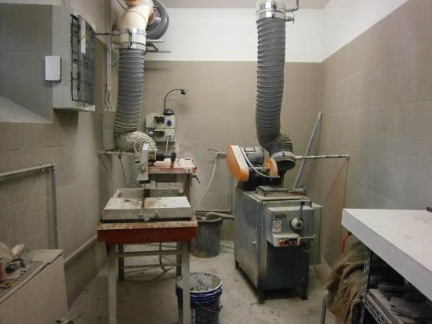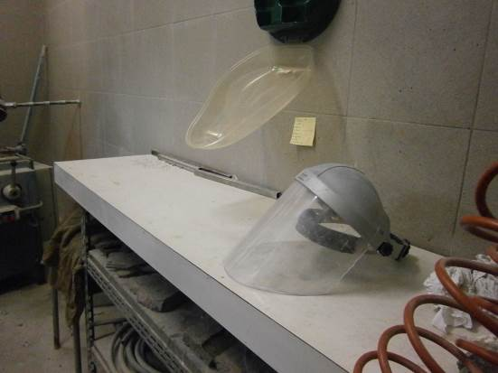
Nel laboratorio sono presenti due taglia pietre ad acqua dotati di aspiratori localizzati.
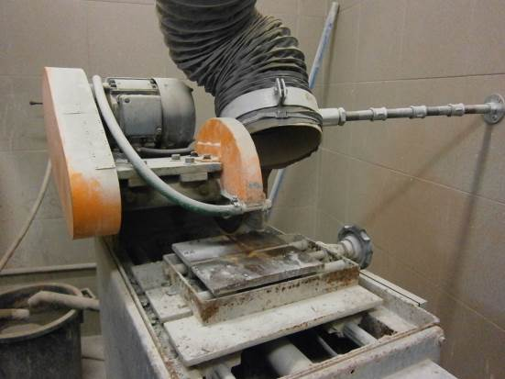
Il laboratorio è dotato di presidi da utilizzare in caso di emergenza quali flaconi lavaocchi. Il locale ha un impianto di immisione ed estrazione aria (con due aspiratori localizzati) dedicato. Si rileva che sono presenti macchinari particolarmente vetusti e pur avendo alcuni dispositivi di sicurezza che permettono di arrestare immediatamente lo strumento, non sono dotati di tutte le protezioni.
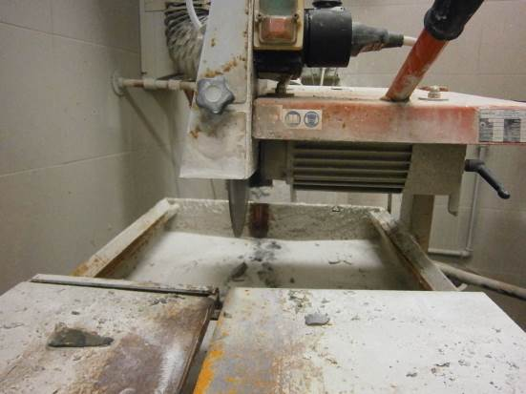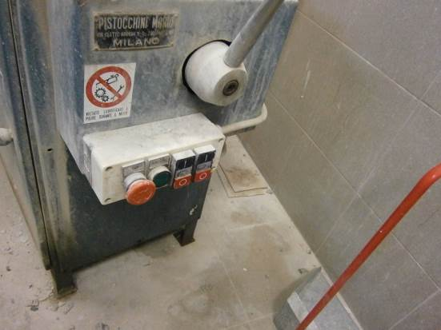

Laboratorio 029
Il locale è adibito a laboratorio per preparazione di sezioni di rocce e di pastiglie per analisi con i raggi X.
Preposto: Sig. Lorenzo Furlan
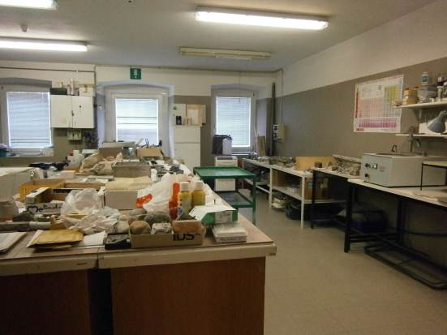
Nel laboratorio sono presenti una Mola diamantata (troncatrice petrografica) per sezioni sottili di rocce, una lappatrice con dischi diamantati, un trapano verticale, una pressa e una cappa chimica.
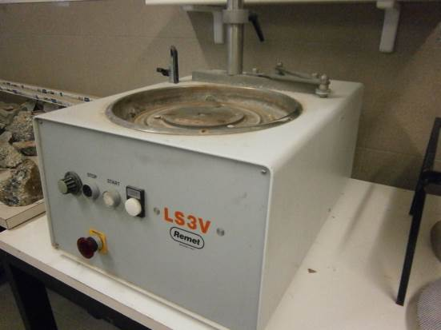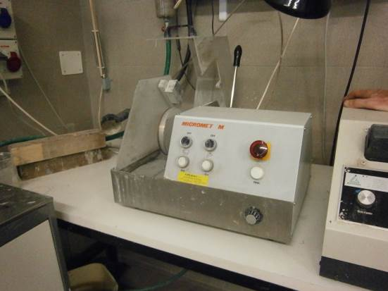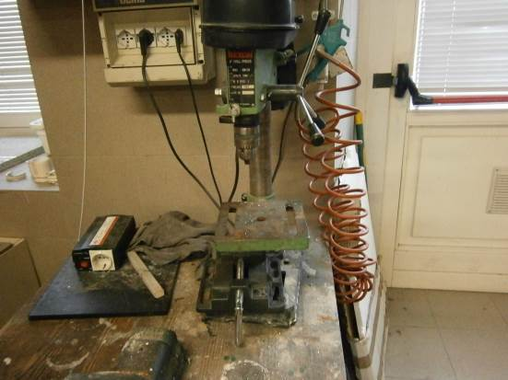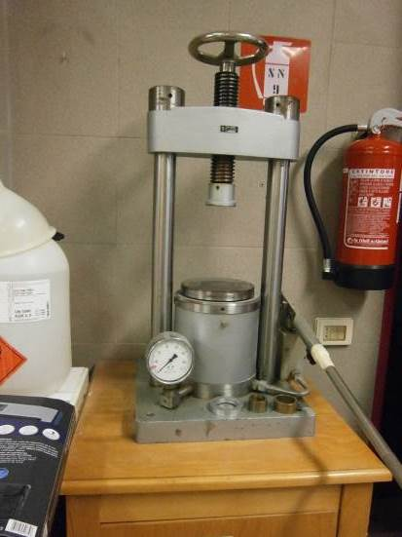
Il laboratorio è dotato di presidi da utilizzare in caso di emergenza quali flaconi lavaocchi.
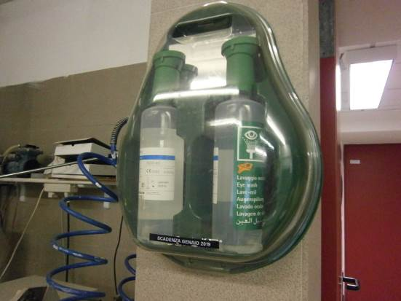
La cappa chimica, a seguito di una verifica effettuata il 4/4/2017 dal Servizio di Prevenzione e Protezione, è stata dichiarata non idonea in quanto la velocità di aspirazione frontale non è sufficiente.
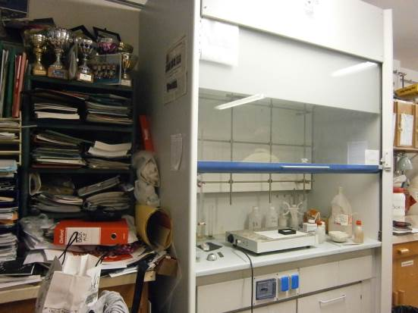
Assenza di una protezione laterale paraschizzi per le prese industriali vicino al lavello.
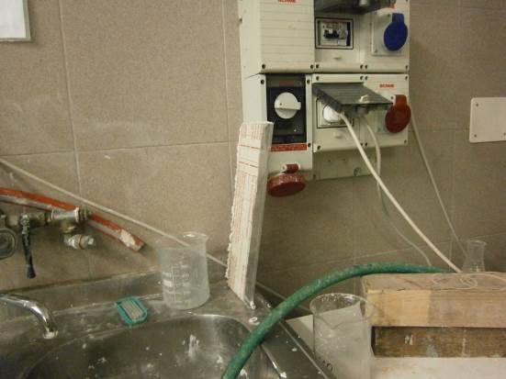

Laboratorio 027
Il locale è adibito a laboratorio dove sono svolte le seguenti attività:
- taglio rocce e incollaggio delle stesse su vetrini;
- assottigliamento tramite macchinari e finitura manuale per analisi al microscopio;
- macinatura di rocce e preparazione di pastiglie per analisi in fluorescenza;
- incollaggio cristalli per analisi in microsonda;
- lucidatura sezioni per analisi in microsonda.
Preposto: Sig. Lorenzo Furlan
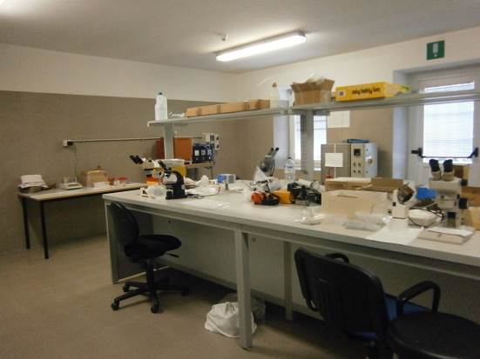
Nel laboratorio sono presenti una muffola, una cappa chimica interamente in plastica auto assemblata, un separatore magnetico e un polverizzatore di minerali teneri con sistemi di sicurezza che spengono lo strumento quando il coperchio viene sollevato.
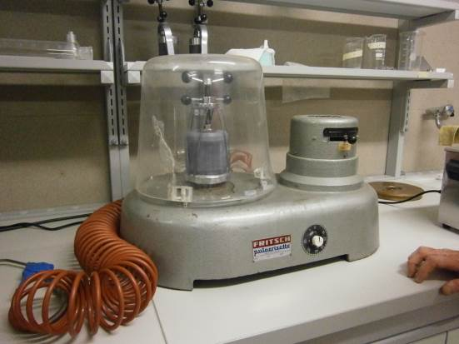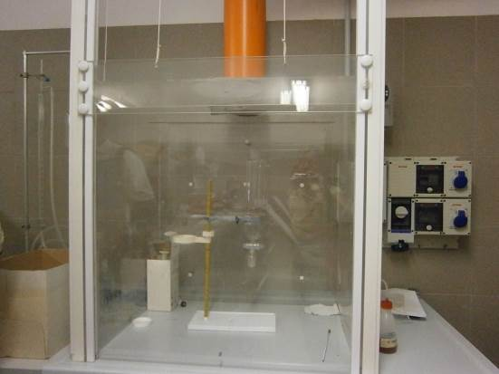
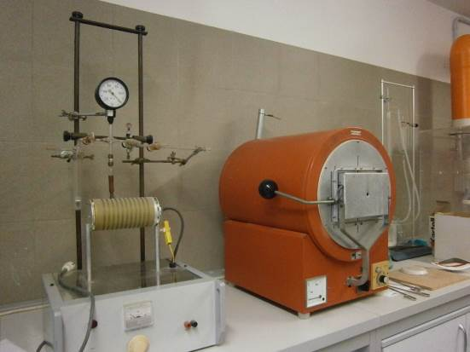
Il laboratorio è dotato di presidi da utilizzare in caso di emergenza quali flaconi lavaocchi, doccia di emergenza e lavandini lavaocchi.
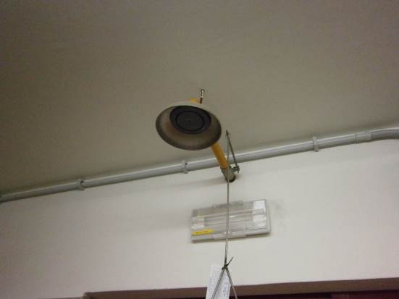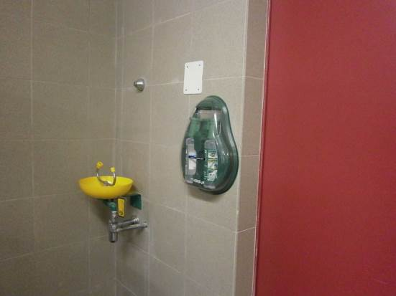
I prodotti chimici sono immagazzinati in armadi di sicurezza. La doccia di emergenza non è dotata di uno scarico in sua prossimità.
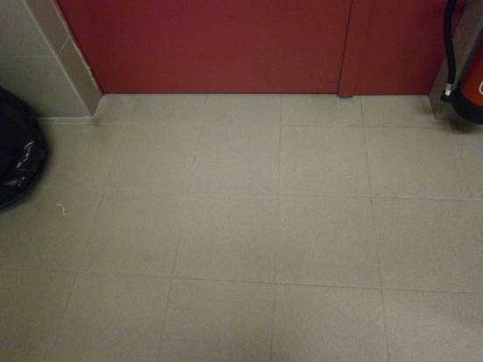
Alcuni prodotti sono conservati in bottiglie non originali e che possono trarre pericolosamente in inganno.
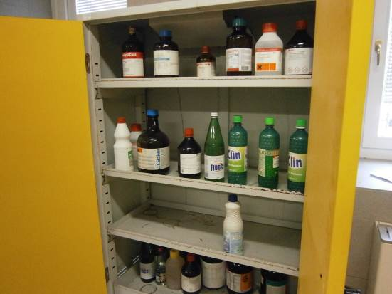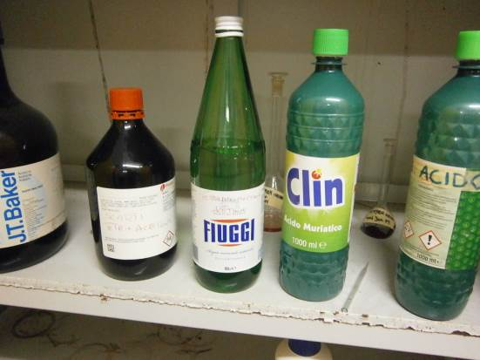
Il separatore magnetico è uno strumento di vecchia fabbricazione, in parte adeguato alla normativa vigente. Non è però dotato di nessuna indicazione per quanto riguarda il campo disperso d’induzione magnetica. Il laboratorio inoltre è privo di segnalazione che delimita la zona controllata.
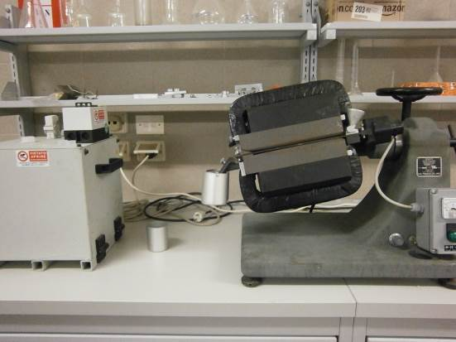

MercurLab
Il locale è adibito a laboratorio. L’attività principale è il dosaggio di mercurio. Preposto: Prof. Stefano Covelli
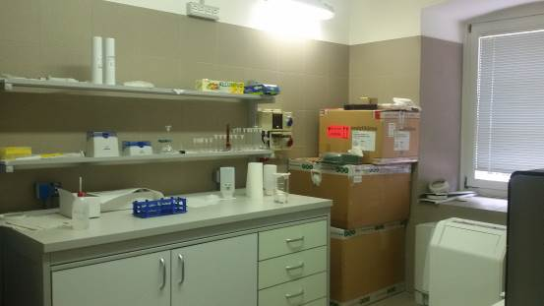
Nel laboratorio sono presenti due bombole di gas compresso (una di argon e una di azoto)
Il laboratorio è dotato di presidi da utilizzare in caso di emergenza quali flaconi lavaocchi.
La presenza di bombole di azoto e argon creano rischio di asfissia.
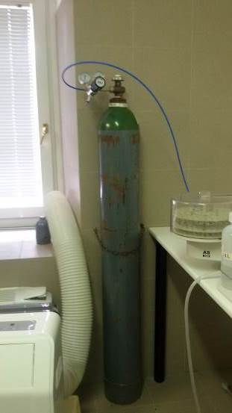
In questo locale viene saltuariamente utilizzata un’apparecchiatura atta a tagliare a fette i sedimenti in atmosfera di gas inerte (azoto). Si ritiene che sussista un serio rischio di asfissia per l’operatore qualora il gas si disperdesse nell’ambiente, considerate anche le piccole dimensioni del locale.
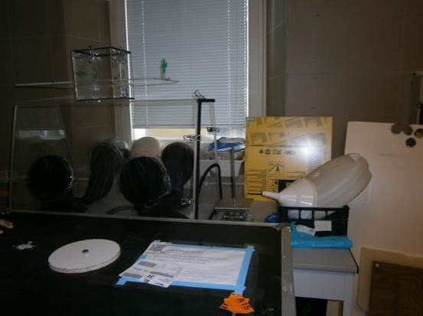
(strumento depositato nella palazzina Q)
La cappa chimica, a seguito di una verifica effettuata il 4/4/2017 dal Servizio di Prevenzione e Protezione, è stata dichiarata non idonea in quanto la velocità di aspirazione frontale non è sufficiente (0,2 m/s).
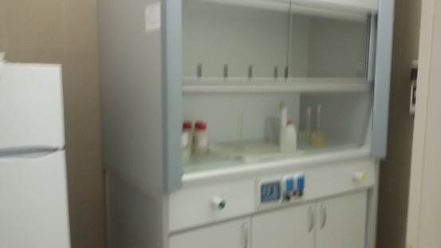
Assenza del kit antisversamento, presidio di emergenza da utilizzare nel caso che vengano sversati a sul pavimento agenti chimici pericolosi con il conseguente rischio di contaminazione accidentale dell’operatore con agenti chimici pericolosi (per inalazione e contatto cutaneo), di contaminazione ambientale nonché di rendere il pavimento scivoloso.

Acqua Lab
Il locale è adibito a laboratorio. Preposto: Prof. Stefano Covelli In autunno 2017 il locale era in allestimento:
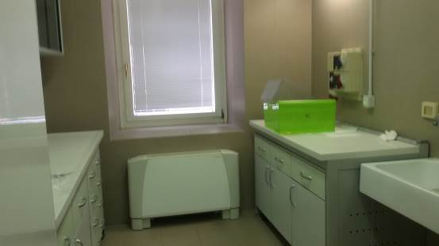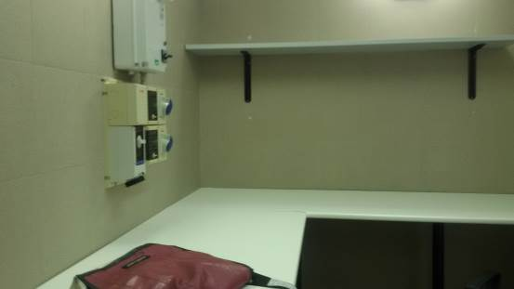

Laboratorio 023
Il locale è adibito a laboratorio per analisi isotopiche su campioni di roccia e acque.
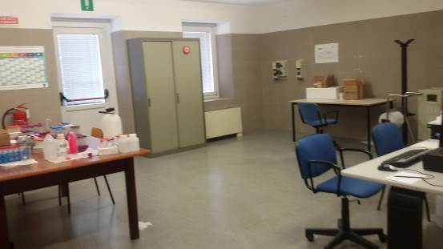
Nel laboratorio sono presenti due bombole di gas compresso (una di argon e una di elio). Il laboratorio è dotato di presidi da utilizzare in caso di emergenza quali flaconi lavaocchi.
Nel laboratorio è presente uno spettrometro di massa a plasma accoppiato induttivamente (ICP Massa). Lo strumento è di recente fabbricazione e dotato di tutti i dispositivi di sicurezza previsti dalla normativa vigente. Tutte le parti fornti di pericolo (UV, campo magnetico ecc.) sono disposti in sistemi chiusi durante l’utilizzo. (eventualmetne chiede all’SPP informazioni sulla relazione dell’E.Q.)

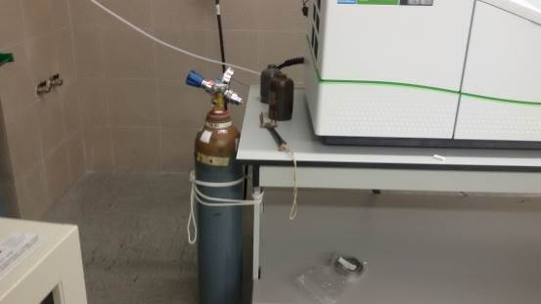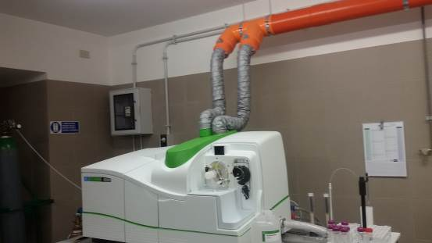
La presenza di bombole di elio e di argon comportano rischio di asfissia.
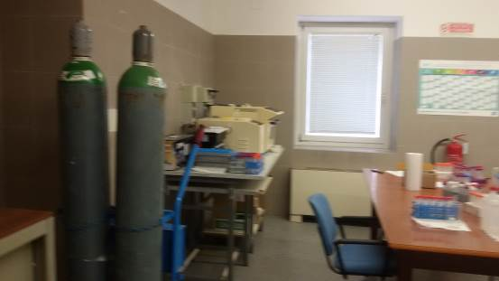
Assenza del kit antisversamento, presidio di emergenza da utilizzare nel caso che vengano sversati a sul pavimento agenti chimici pericolosi con il conseguente rischio di contaminazione accidentale dell’operatore con agenti chimici pericolosi (per inalazione e contatto cutaneo), di contaminazione ambientale nonché di rendere il pavimento scivoloso.

Laboratorio 021
Preposto: Prof. Francesco Princivalle
Il locale è adibito per l’analisi di difrattometria su polveri e su cristallo singolo e di fluorescenza su pastiglie di polveri minerali. Nel laboratorio sono presenti difrattometri a polvere e difrattometri a cristallo singolo.
Chiedere all’SPP per la valutazione dell’Esperto Qualificato.
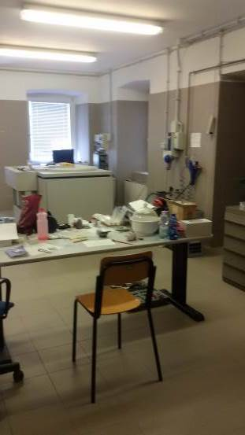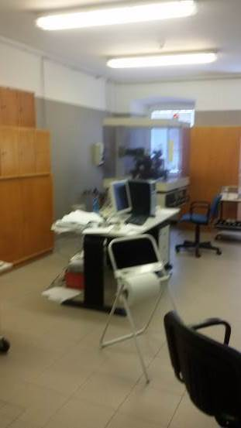
Il cartello dell’estintore nel laboratorio è poco visibile rendendo così di difficile individuazione l’estintore in caso di necessità.
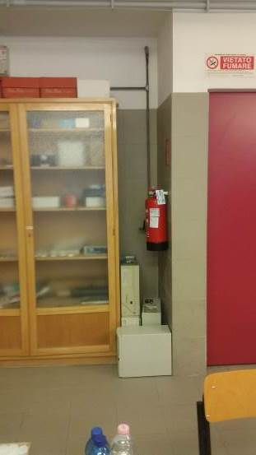
La presenza di una bombola di miscela argon con rischio di asfissia. Si tratta inoltre di un gas infiammabile.
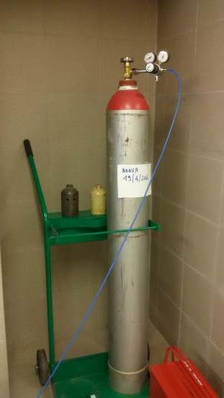

Superfici esterne
L’accesso al tetto, piano con ciottoli sulla copertura, a spiovente con coppi in corrispondenza delle due “torrette”, è possibile tramite le finestre all’ultimo piano. Non si rilevano intoppi di particolare rilievo, oltre a quelli propri del tipo di accesso.
Non sono presenti i parapetti.

Cavedi e locali tecnici

Cavedi
Tutti i cavedi e cunicoli accessibili sono stati bonificati. E’ possibile la presenza di residui di amianto nei cavedi o cunicoli non ispezionabili, e quindi raggiungibili presumibilmente solo con operazioni di demolizione. Contattare i servizi tecnici di ateneo per una mappa dettagliata ed aggiornata di tale tipologia di spazi.

Locali tecnici

Ascensori
E’ presente solo un servoscale curvilineo (U059) con una portata massima di 190 Kg.

Locali termici
La produzione acqua calda avviene tramite la sottostazione riscaldamento.

Condizionamento
Per l’impianto di produzione acqua refrigerata azionare l’interruttore elettrico generale, le valvole nel laboratorio e nella stanza dell'impianto.
Per l’interruttore generale della sottostazioni di condizionamento vedere le planimetrie dei pericoli.
Il locale 020 è un locale tecnico contenente un’unità trattamento aria autonoma. All’interno del locale si forma molta condensa e per evitare la sua formazione la sezione tecnica ha predisposto di lasciare la porta aperta lasciando il locale tecnico facilmente accessibile all’utenza e generando un fastidioso rumore nel corridoio.
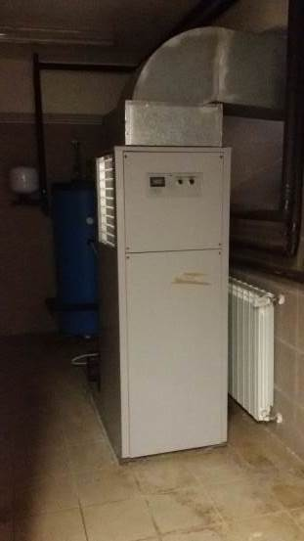

Comandi elettrici
Ogni edificio ha almeno un quadro elettrico di piano. Negli edifici più grandi è possibile siano presenti più quadri d’ala. I laboratori, le officine e gli altri locali tecnici possono essere dotati di un ulteriore quadro proprio, esterno o interno al locale.
Gli edifici più vecchi, o quelli che sono/erano occupati da più dipartimenti/strutture, potrebbero avere una suddivisione diversa, in base alla vecchia/attuale struttura.
Gli impianti sono tutti a normale, ma si può escludere la presenza di qualche residuo spezzone di impianto elettrico non aggiornato. Possono essere presenti anche vecchi spezzoni di impianti scollegati dalla rete principale.
Alcuni edifici possono essere dotati di più linee elettriche autonome, generalmente individuabili dalle etichettature o dal colore diverso delle prese elettriche. Alcune linee possono essere sotto UPS, anche se non segnalato.
I quadro elettrico generale e i quadri elettrici di piano sono dislocati come indicato nelle planimetrie dei pericoli.

Continuità elettrica
L’edificio è dotato di unità UPS.

Accessibilità
L’edificio è accessibile al piano terra dall’ingresso principale. Il piano seminterrato è accessibile sia mediante servoscala, che dalla porta laterale (lato via Weiss) dotata di citofono. Non sono invece accessibili i due soppalchi. Al piano terra e al piano seminterrato sono presenti rispettivamente due e uno servizi igienici accessibili con la sedia a rotelle.
L’edificio non ha un posteggio riservato nel parcheggio.

